Ejercicio 11 Numero Entero y Exponente o Potencia

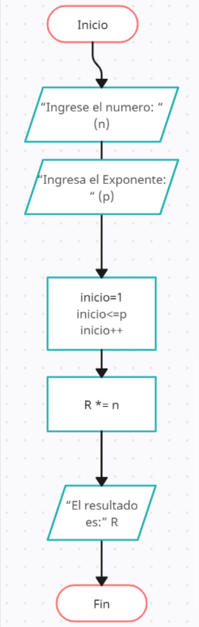algoritmo

**Inicio**

1. Solicitar el numero. (n)

2. Solicitar el exponente. (p)

3 Inicio de 1 hasta p

3.1 R *= n

4. Imprimir resultado del paso 3.1

**Fin**

Seudocódigo

**Inicio**

1. “Introducir el numero: ” (n)

2. “Introducir el exponente: ” (p)

3 For inicio de i (i=1) hasta p

3.1 R *= n

4. “Su resultado es: “ (p)

**Fin**

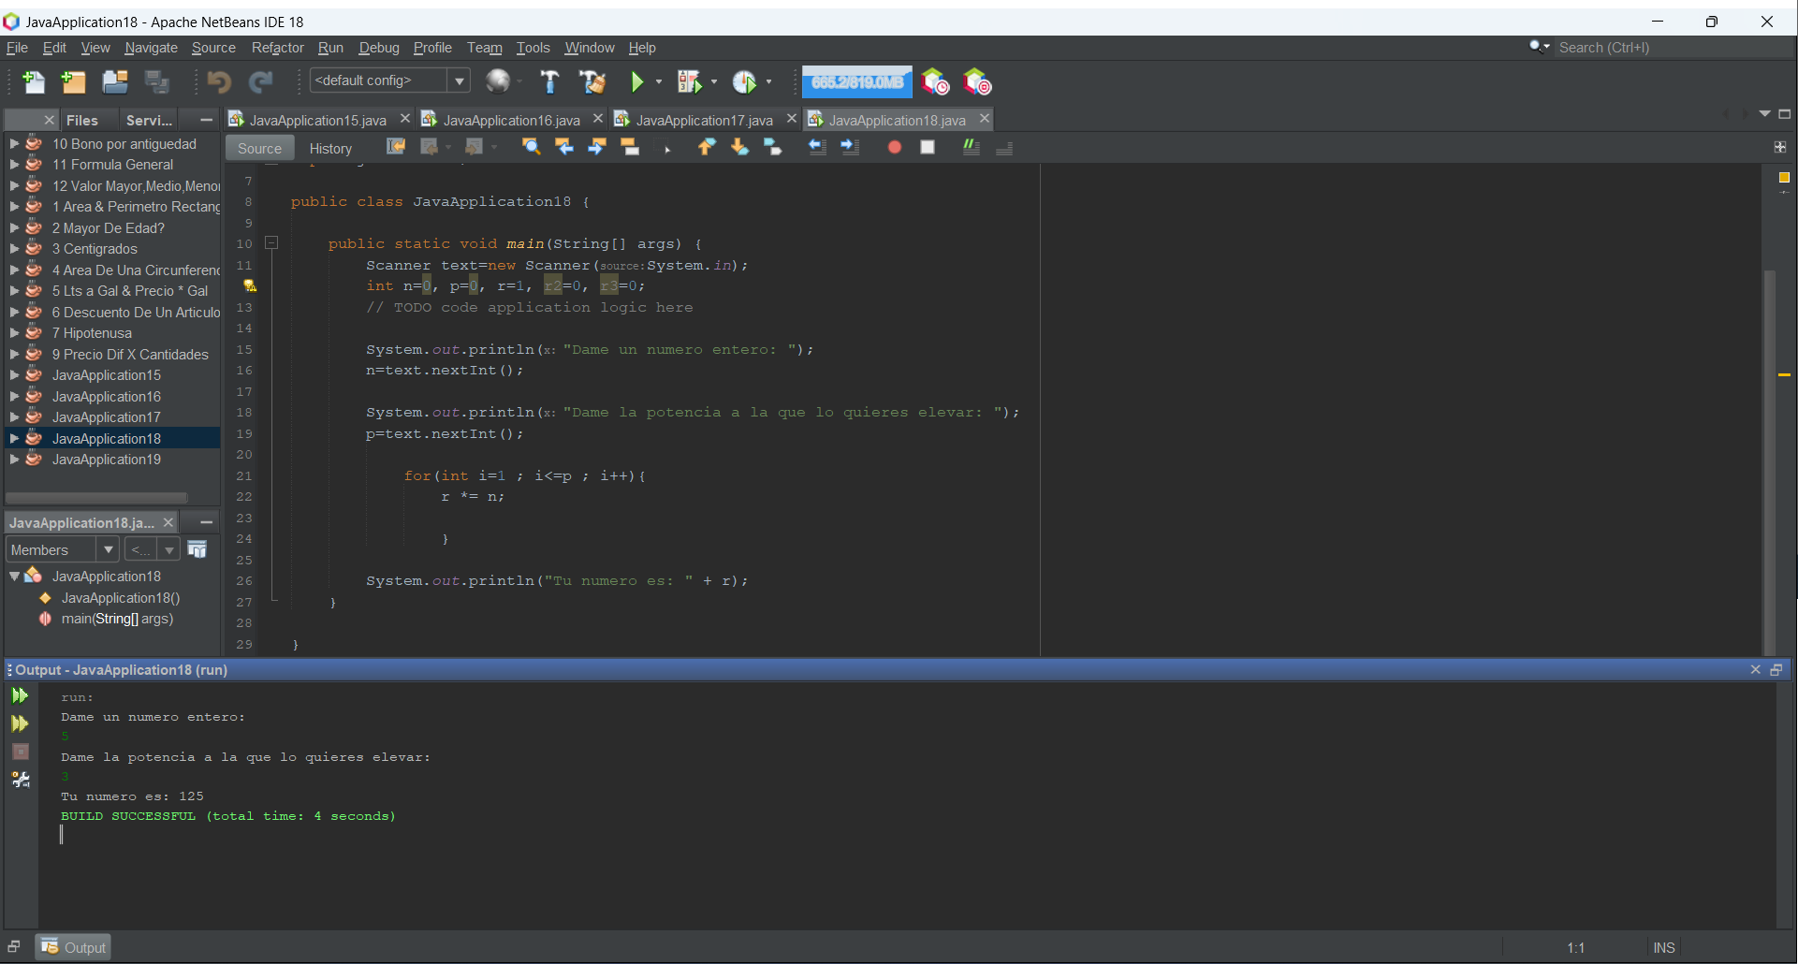

CODIGO FUENTE

**public static void main(String[] args) {**

**Scanner text=new Scanner(System.in);**

**int n=0, p=0, r=1, r2=0, r3=0;**

**// TODO code application logic here**

**System.out.println("Dame un numero entero: ");**

**n=text.nextInt();**

**System.out.println("Dame la potencia a la que lo quieres elevar: ");**

**p=text.nextInt();**

**for(int i=1 ; i<=p ; i++){**

**r *= n;**

**}**

**System.out.println("Tu numero es: " + r);**

**}**

**}**